2022年广西梧州市中考物理试卷
一、选择题（本大题共12小题，每小题3分，共36分。在每小题给出的四个选项中只有一项是符合题目要求的）
1. 下列估测最接近实际情况的是（ ）
A. 一个鸡蛋的质量约为5g B. 中学生的正常体温为39℃
C. 人正常眨一次眼用时约1min D. 常用筷子的长度约为25cm
2. 下列属于防止电流热效应产生危害的实例是（ ）
A. 家里使用电热水壶烧水 B. 利用电视机后盖的小孔散热
C. 家里使用电饭锅煮饭 D. 小佳妈妈使用电熨斗熨衣服
3. “闻其声知其人”依据的是声音的（ ）
A. 音调 B. 响度 C. 频率 D. 音色
4. 唐朝诗人孟郊在《登科后》中写道“春风得意马蹄疾，一日看尽长安花”。若马是静止的，则选择的参照物是（ ）
A. 孟郊 B. 身后的房屋 C. 路面 D. 路边的花
5. 下列符合安全用电原则的是（ ）
A. 用湿手触碰开关 B. 用电器起火，立即用水浇灭
C. 不切断电源，直接更换灯泡 D. 发生触电事故时，立即切断电源
6. 购物支付已进入“刷脸”时代，消费者结账时只需面对摄像头，经系统自动拍照扫描等，确认相关信息后，即可迅速完成交易。下列说法正确的是（ ）
A. 摄像头相当于凹透镜
B. 摄像头成像特点与照相机相同
C. “刷脸”时，面部位于摄像头两倍焦距以内
D. “刷脸”时，面部经摄像头成正立、缩小的实像
7. 学校禁止中小学生私自下河游泳。有些看似平静的水面下往往暗藏漩涡，若被卷其中可能会出现危险，因为漩涡中心（ ）
A. 水流速度大，压强大 B. 水流速度小，压强小
C. 水流速度大，压强小 D. 水流速度小，压强大
8. 某科技创新大赛上展示了一款新型皮箱，其内部没有电源，但拖动皮箱让轮子滚动时，嵌在轮子里的LED灯会发光，夜间行走更安全，下列选项中与其原理相同的是（ ）
A. 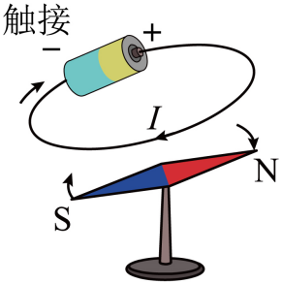 B. 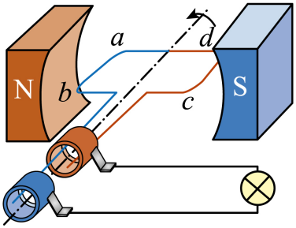
C. 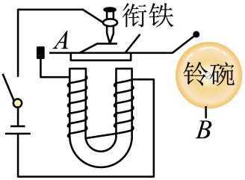 D. 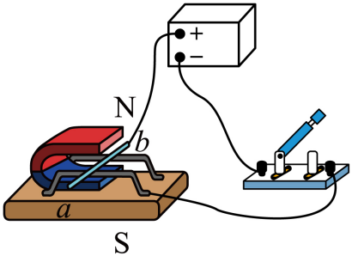
9. 2022年6月5日，中国载人航天飞船神舟十四号发射成功。如图所示，飞船在空中加速上升时的能量转化情况是（ ）
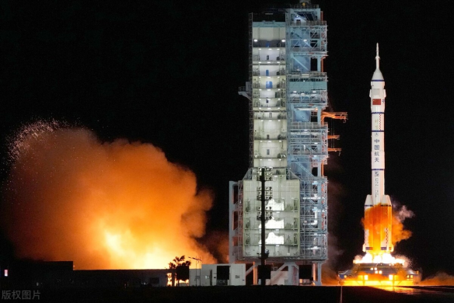
A. 飞船的动能转化为重力势能，动能减小
B. 飞船的重力势能转化为动能，重力势能减小
C. 燃料燃烧产生的内能转化为飞船的机械能
D. 没有发生能量的转化，飞船的机械能不变
10. 小玲在做家务时，用平行于水平地面的力推沙发，但没有推动。下列说法正确的是（ ）
A. 人对沙发的推力小于地面对沙发的摩擦力
B. 人对沙发的推力与沙发对人的作用力是一对平衡力
C. 沙发受到的重力与地面对沙发的支持力是一对平衡力
D. 沙发对地面的压力与地面对人的支持力是一对相互作用力
11. 学生发明了一款智能头盔，只有戴上头盔扣上卡扣后，头盔上的信号发射器才能发出信号，当电动车上的信号接收器（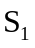）接收到信号，再转动电动车钥匙（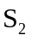），车才能正常启动，下列电路符合要求的是（ ）
A. 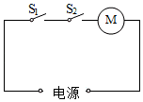 B. 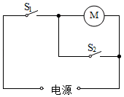
C. 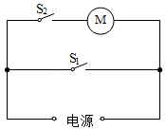 D. 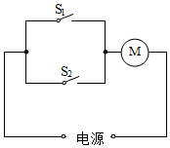
12. 如图为自动测定油箱内油量的装置原理图，电源电压为36V，R为滑动变阻器，R₀为定值电阻，电流表的量程为0～0.6A，电压表的量程为0～36V。油箱中的油量是通过电流表或电压表的示数反映出来的，且表的最大量程对应油箱最大油量，当油箱内的油面在最高或最低位置时，滑动变阻器的滑片P恰好能分别滑至两端，当油面达到最低位置时，反映油量的电表示数为最大量程的。下列说法错误的是（ ）
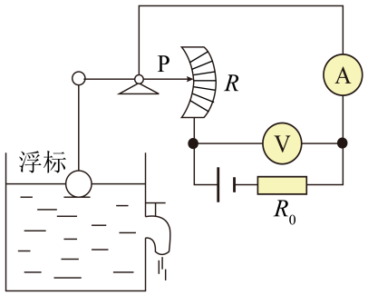
A. R₀阻值为60Ω
B. 滑动变阻器的阻值变化范围为0～300Ω
C. 当滑动变阻器的滑片P在中点时，电压表的示数为21V
D. 当滑动变阻器的滑片P在中点时，电流表的示数为0.17A
二、填空题（本大题共8小题，每空1分，共16分，不要求写出演算过程）
13. 梧州市在万秀区打造了多个红色文化街区，安装了太阳能路灯，太阳能属于 ___________（选填“一次”或“二次”）能源，它的优点有 ___________（写出一点即可）。
14. 早在公元前4世纪，墨家就做过小孔成像的实验，该实验的原理是光的 ___________，像是 ___________（选填“倒立”或“正立”）的。
15. NFC中文全称为近场通信技术，是一种短距高频的无线电技术，广泛应用于移动支付、门禁、公交卡等，该技术利用 ___________波传递信息，该波在真空中的传播速度约为 ___________m/s。
16. 梧州市各学校开展“阳光一小时”活动，组织同学们参加各种体育运动。小佳把篮球投进篮筐，说明力可以改变物体的 ___________，篮球表面有较多花纹是为了 ___________。
17. 如图所示，用毛皮摩擦过的橡胶棒接触验电器的金属球，验电器的两片金属箔张开，其工作原理是同种电荷互相 ___________，此时金属箔带 ___________电。
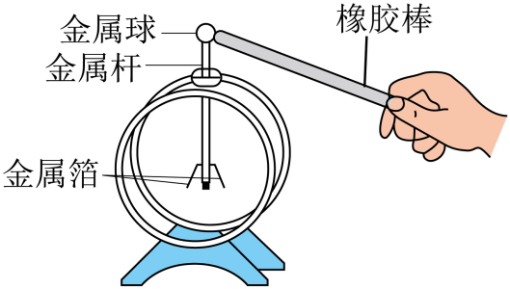
18. 2022年1月26日，梧州市西堤公园正式开园，为群众提供了锻炼的好去处。甲、乙两位同学沿着西堤公园直线跑道从同一地点同时同向出发，其s﹣t图像如图所示，则第12s时甲的运动状态为 ________（选填“静止”、“匀速直线运动”或“变速直线运动”）；从出发到甲、乙相遇的这段时间内，甲的平均速度为 ___________m/s。
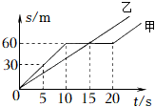
19. 如图所示，工人师傅用250N的拉力，使重为2000N的物体以0.2m/s的速度在水平地面上做匀速直线运动，已知物体在运动时受到地面的摩擦力为物重的0.2倍，动滑轮受到的重力为80N，则工人师傅拉力的功率为 ___________W，该滑轮组的机械效率为 ___________。
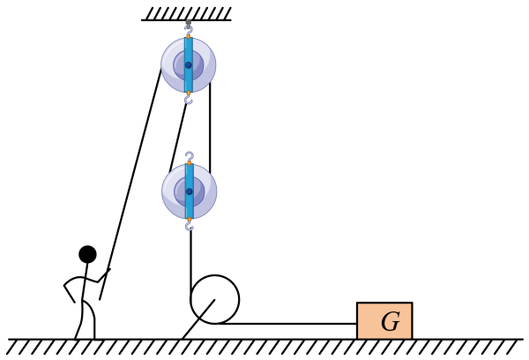
20. 如图所示，所受重力为50N、底面积为250cm²的长方体A放在水平面上；一薄壁圆柱形容器B也置于水平面上，该容器足够高，底面积为100cm²，内盛有4kg的水。若将一质地均匀的物体C分别放在长方体A的上面和浸没在容器B的水中时，长方体A对水平面的压强变化量和水对容器B底部的压强变化量相等。则未放上物体C前，长方体A对水平面的压强为 ___________Pa，物体C的密度为 ___________kg/m³。（g取10N/kg，ρ_{水}=1.0×10³kg/m³）
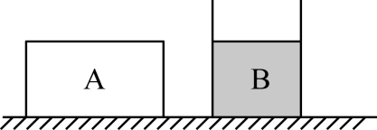
三、作图、实验探究题（本大题共5小题，第21、22小题各2分，第23小题5分、24小题7分、25小题8分，共24分）
21. 如图所示是谷爱凌在北京冬奥会自由式滑雪大跳台项目中的精彩瞬间。请画出她所受重力的示意图（图中O点为重心）。
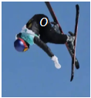
22. 如图，小玲利用一块平面镜，将正午时分直射的太阳光引入一根水平管道内，请在图中画出平面镜的位置。
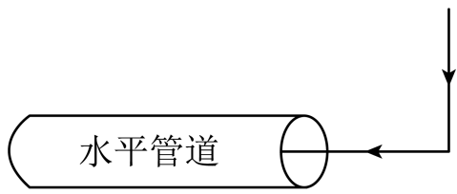
23. 物理课上，李老师和学生一起进行了关于“水沸腾”的实验探究。
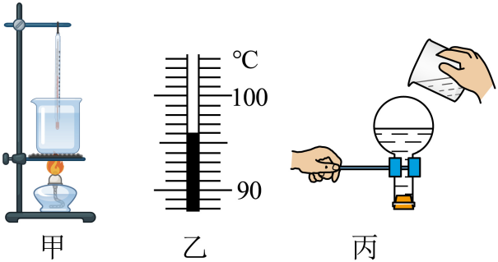
（1）小佳组装好器材，如图甲所示，用酒精灯给水加热，在水温升高到90℃后，每隔1min观察1次温度计的示数，记录在表中：
时间/min | 0 | 1 | 2 | 3 | 4 | 5 | 6 | 7 | 8
温度/℃ | 90 | 92 | 94 |  | 97 | 98 | 98 | 98 | 98
如图乙所示是第3min时温度计的示数，此时水的温度是 ___________℃；
（2）由表中数据可知，实验中水沸点为 ___________℃，水沸腾后继续加热，温度 ___________（选填“变大”、“变小”或“不变”）；
（3）李老师在课堂上给学生进行了图丙的实验演示：水沸腾后把烧瓶从火焰上拿开，迅速塞上瓶塞，把烧瓶倒置并向瓶底浇冷水，结果发现已停止沸腾的水又重新沸腾。这是因为浇冷水时烧瓶内的水蒸气 ___________（填物态变化名称）导致水面上方的气压减小，沸点 ___________（选填“升高”或“降低”）造成的。
24. 小芋利用如图所示装置，探究在水平面上阻力对物体运动的影响。
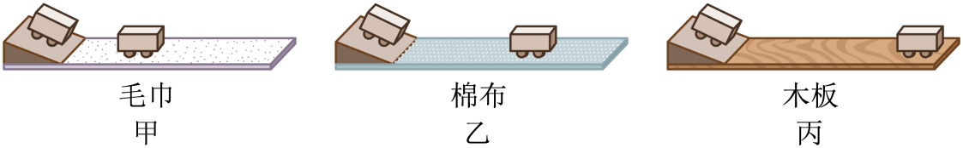
（1）实验中需要小车每次从同一斜面的同一高度由静止自由滑下，目的是使小车到达斜面底端时的 ___________相同；
（2）小芊多次实验分析论证得出：小车受到的阻力越小，速度减小得越 ___________，运动得越远。并进一步推测：若水平面完全光滑且足够长，小车将一直做 ___________，表明物体的运动 ___________（选填“需要”或“不需要”）力来维持；
（3）从能量转化的角度看，小车在水平面上克服阻力所做的功 ___________（选填“在毛巾上更多”、“在棉布上更多”、“在木板上更多”或“三次一样多”）；
（4）小芋思考了一个问题：当自己荡秋千运动到右侧最高点时，假设受到的力全部消失，自己将处于怎样的运动状态呢？你认为下列选项中正确的是 ___________（图中的黑点表示小芊）
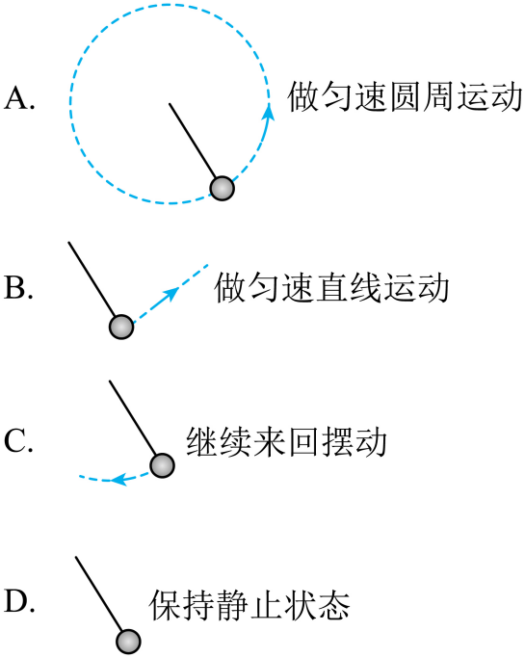
（5）小芊想测出小车在毛巾表面运动时所受阻力的大小，请你利用合适的实验器材，帮她写出实验步骤：___________。
25. 小玲做“探究电流与电阻的关系”实验。实验中电源电压为4.5V恒定不变，电流表选用“0～0.6A”量程，电压表选用“0～3V”量程，滑动变阻器规格为“50Ω 1A”。
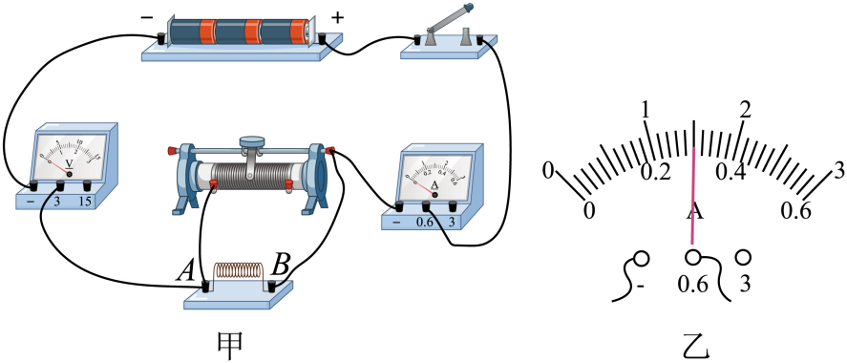
（1）连接电路时，开关应 ___________。
（2）在如图甲所示的电路中，闭合开关，移动滑片，发现电流表示数几乎为零，电压表有示数，原因是 ___________；经分析有一根导线连接错误，请在连接错误的导线上打“×”，并补画出一根导线连接成正确的电路；（ ）
（3）小玲连接好正确电路后，在AB间分别接入阻值不同的电阻R，测量了五组实验数据，其中第2组实验的电流表示数如图乙所示为 ___________A；测得的其他四组数据如表所示，小玲检查后发现有一组数据存在错误，导致出错的原因是 ___________。
实验组次 | 1 | 2 | 3 | 4 | 5
电阻R/Ω | 5 | 10 | 15 | 25 | 30
电流I/A | 0.6 |  | 1 | 012 | 0.1
（4）小玲根据正确的实验数据得出实验结论：电压一定时，通过导体的电流与导体的电阻成 ___________；
（5）以上实验控制AB间的电压为 ___________V不变，为了使实验结论更可靠，小玲想继续保持此电压不变再多测几组数据，请计算AB间允许接入电阻R的阻值范围是 ___________。
四、应用计算题（本大题共3小题，第26小题6分、27小题9分、28小题9分，共21分。解题时要有必要的文字说明、公式和计算过程，直接写出答案的不能得分）
26. 氢燃料具有清洁、效率高等优点，被认为是理想的能源之一，目前我国部分城市已有多批氢能源公交车投放使用。（已知c_{水}＝4.2×10³J/（kg℃），q_{氢}＝1.4×10⁸J/kg。）问：
（1）质量为0.6kg的氢燃料完全燃烧放出的热量是多少？
（2）若这些热量全部被质量为500kg、温度为15℃的水吸收，水升高的温度是多少？
（3）若这些热量恰好能供某氢能源公交车以140kW的恒定功率匀速行驶5min，则该氢能源公交车的效率是多少？
27. 如图甲所示，一弹簧下端固定在容器的底部，上端与一个重为20N的正方体相连，此时水的深度为0.2m，弹簧的伸长量为4cm。在弹性限度内，弹簧产生的弹力F与其伸长量x之间的关系如图乙所示。（g取10N/kg，ρ_{水}=1.0×10³kg/m³）求：
（1）正方体的质量；
（2）水对容器底部的压强；
（3）正方体浸在水中的体积。
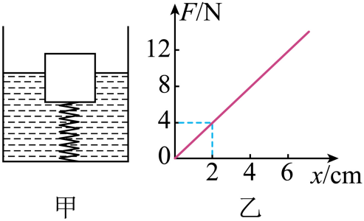
28. 在如图所示的电路中，电源电压恒定为6V，R₁阻值为10Ω，闭合开关S，电流表的示数为0.9A，问：
（1）通过R₁的电流是多少？
（2）R₂的阻值是多少？
（3）现用一个规格为“50Ω 2A”滑动变阻器替换R₁或R_{2，}要求：替换后，电源的最大电功率不小于15W，则电源的最小电功率是多少？
